**Põhja prefektuur**

**Pärnu mnt 139, Tallinn**

|  |  |  |
| --- | --- | --- |
| **22.02.2024** | **kell** | **09:00** |

**Lähtuvalt Korrakaitseseaduse § 68 lg 3 on Põhja prefektuur registreerinud teate avaliku koosoleku läbiviibimise kohta**

|  |  |  |  |  |  |  |  |
| --- | --- | --- | --- | --- | --- | --- | --- |
| **alates** | **24.02.2024** | **kell** | **17:00** | **kuni** | **24.02.2024** | **kell** | **22:00** |

|  |  |
| --- | --- |
| **koosoleku eesmärk:** | Eesti Vabariigi aastapäeva Tõrvikurongkäigu korraldamine. Tähistada Eesti Vabariigi aastapäeva. |

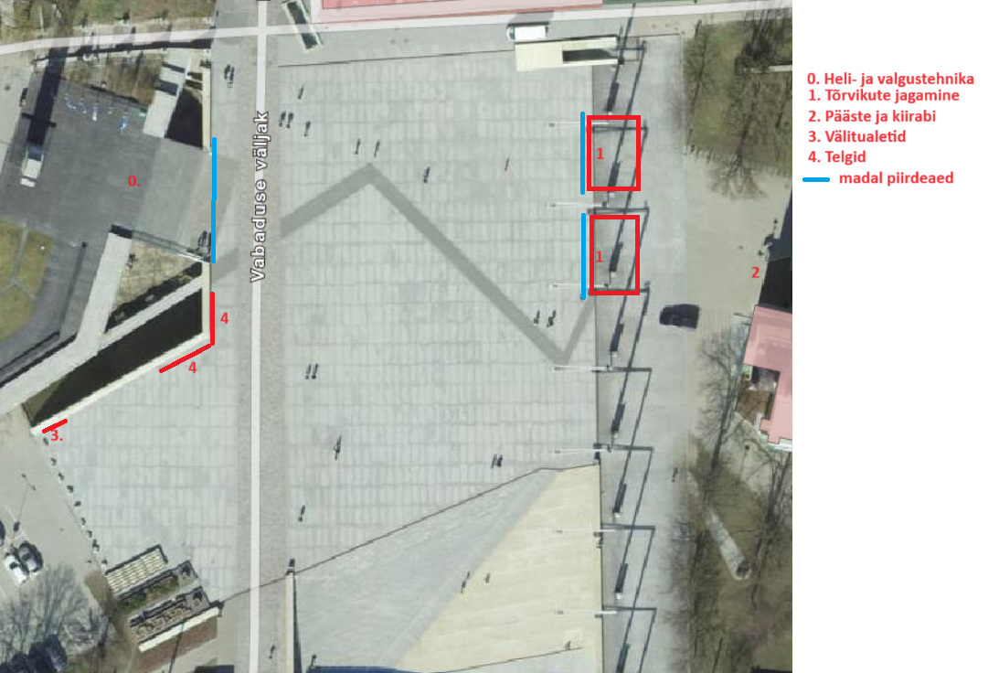

|  |  |
| --- | --- |
| **koosoleku pidamise koht:** | Vabaduse väljak, Tallinn |

|  |  |
| --- | --- |
| **liikumismarsruut:** | Vabaduse väljak – Kaarli pst – Toompea tn – Toom-Kooli tn (ümber kiriku) – Pikk jalg – Pikk tn – Kinga tn – Raekoja plats - Kullassepa tn – Harju tn - Vabaduse väljak. Marsruudi skeem lõpus lisatud. |

|  |  |
| --- | --- |
| **osalejate arv:** | 7500 |

|  |  |
| --- | --- |
| **teave koosolekul kasutatavate heli- või valgustusseadmete kohta:** | Kasutatakse helitehnikat ja valgusseadmeid (prožektorid) |

|  |  |
| --- | --- |
| **teave koosoleku pidamiseks püstitatavate telkide, lavade, tribüünide või muude suuremõõtmeliste konstruktsioonide kohta:** | Kasutatakse telke ja piirdeaedu (1m kõrguseid) |

|  |  |  |
| --- | --- | --- |
| **Korraldaja:** | Ees ja perekonnanimi: | Siim Pohlak, Eesti Konservatiivne Rahvaerakond |
| Sidevahend: | 5623 6022 |

|  |  |  |
| --- | --- | --- |
| **Korrapidaja:** | Ees ja perekonnanimi: | Turvaettevõte OÜ Eventtime, esindaja Kaarel Lehtoja |
| Sidevahend: | 5627 3074 |

Julgestustalitus

Operatiivbüroo

Põhja prefektuur

Politsei- ja Piirivalveamet

